Выполнил воспитанник детского сада №135/1 Мандрыкин Богдан

г. Тюмень
Аннотация
С. Смирнов вспоминал: «Наши враги с изумлением отзывались об исключительном мужестве, стойкости и упорстве защитников этой твердыни…»
«умираю,
но не сдаюсь.
прощай, родина!»
Брестская крепость –
лица героев
«Города-герои Великой Отечественной Войны 1941-1945 г.г.»

Цель: узнать героев ВОВ и рассказать о них.
Задачи:
- Изучить хронологию второй мировой войны.
- Узнать местоположение Брестской крепости, ее значение для страны.
- Изучить хронологию действий во время атаки Брестской крепости.
- Узнать героев брестской крепости, рассказать о них.
- Узнать, как увековечили героев в мемориале Брестской крепости.
- Сделать выводы.

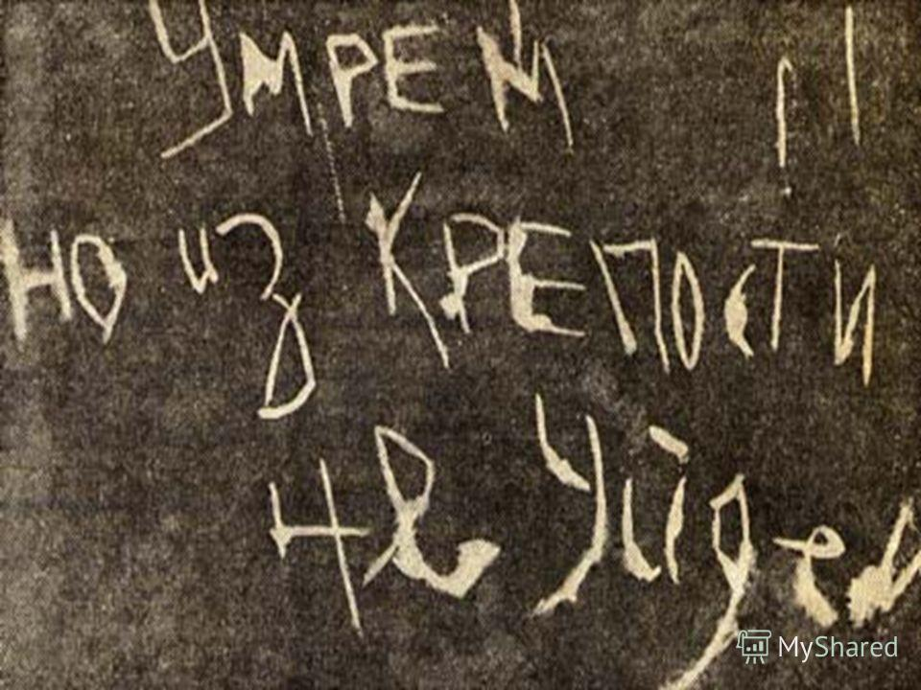

Введение.
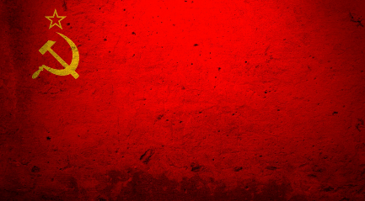
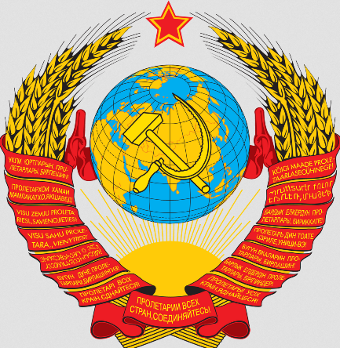
Во время второй мировой войны наша страна называлась СССР – союз советских социалистических республик. Территориально это было самое большое государство (составляло 1/6 всей обитаемой суши планеты). Второе по экономической и военной мощи, третье – по численности населения.
Флаг, герб СССР.
СССР был создан как многонациональное союзное государство, состоявшее из 15 республик, сформированных по национальному признаку: РСФСР, Украинская ССР, Белорусская ССР, Узбекская ССР, Казахская ССР, Грузинская ССР, Азербайджанская ССР, Литовская ССР, Молдавская ССР, Латвийская ССР, Киргизская ССР, Таджикская ССР, Армянская ССР, Туркменская ССР, Эстонская ССР.
Официально признавалось более ста этнических групп и народов.
Существовало с 30.12.1922 года по 26.12.1991 год (69лет).
У Советского Союза была самая длинная государственная граница в мире. Более 60 тысяч километров и было 14 ближайших соседей.
Наука: в советскую эпоху у страны произошел гигантский скачок вперед. В течение десятилетия было построено первое АЭС, через пару лет советский спутник был выведен на орбиту и был совершен полет Гагарина в космос. И это всё произошло спустя несколько лет после окончания ВОВ, в которой страна понесла огромные потери.
За всё время существования страна принимала участие в трех войнах. (Германия, Финляндия, Япония). Вооруженные конфронтации окончились положительным итогом для советской армии.
СССР 18 раз участвовала на Олимпиадах. Спортсмены заработали 1204 медали. Причем наибольшее число из них были золотыми медалями. Это 2-е место за всю историю олимпийского движения. Только США опережает по числу олимпийских наград. 3-е – Великобритания, участвовала в 49 Олимпиадах. У России же в данный момент 9 место и 521 медаль.
Хронология второй мировой войны.
Официальная дата начала Второй мировой войны связана с нападением на Польшу немецко-фашистских войск Германии 1 сентября 1939 года.
Во Вторую мировую войну было вовлечено 72 государства. В странах, участвовавших в войне, было мобилизовано до 110 млн. человек. В ходе войны погибло 62 млн. человек (в том числе свыше 27 млн. граждан СССР.). В СССР входила Россия и еще 15 республик – теперь все они – суверенные государства.
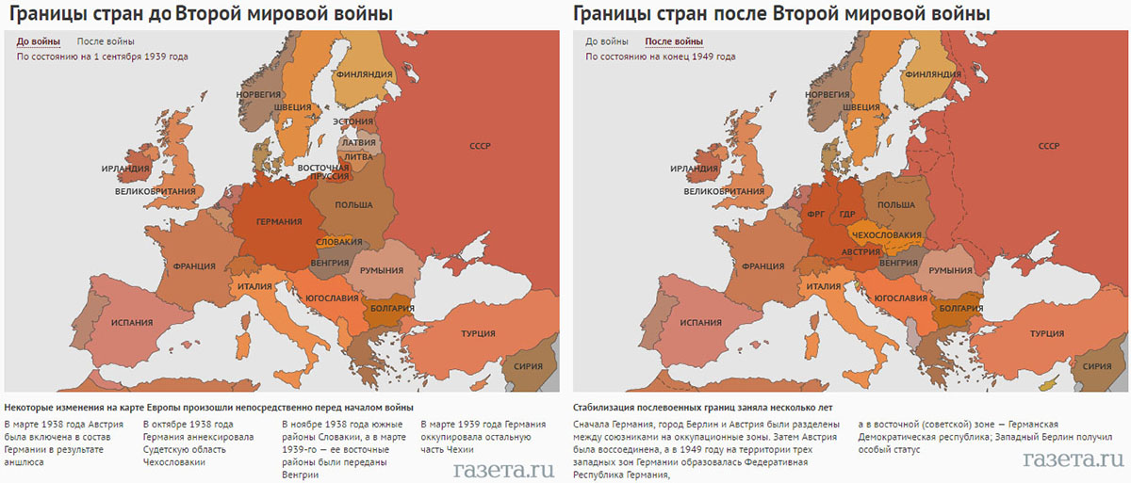

Великая Отечественная война началась 22 июня 1941 года в 4 часа утра вероломным нападением немецко-фашистских войск гитлеровской Германии на СССР, и продолжалась 3 года 10 месяцев и 18 дней или 1418 дней и ночей, завершившись восстановлением государственной границы СССР от Баренцева до Черного моря к 7 ноября 1944.

План захвата СССР Фашистской Германией.
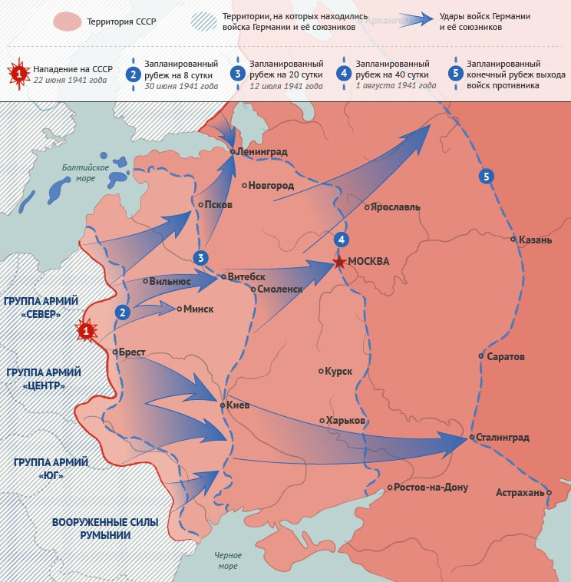

- Первой крепостью, принявшей на себя удар врага, стала Брестская Крепость. Героическая оборона Брестской крепости длилась с 22 июня 1941 г. и почти месяц. В обороне принимало участие около 4 тысяч человек. Среди защитников Брестской крепости были представители более чем 30 наций и народностей.
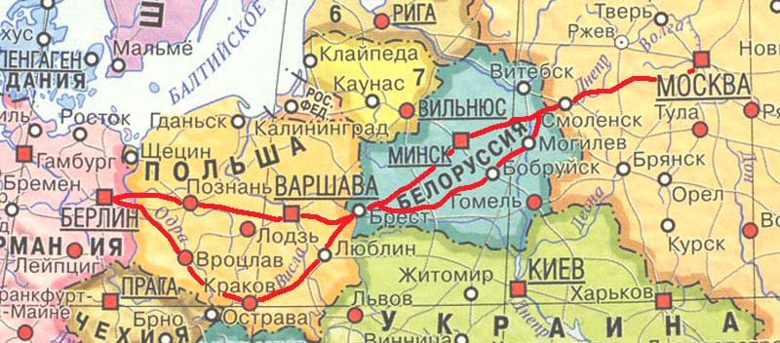
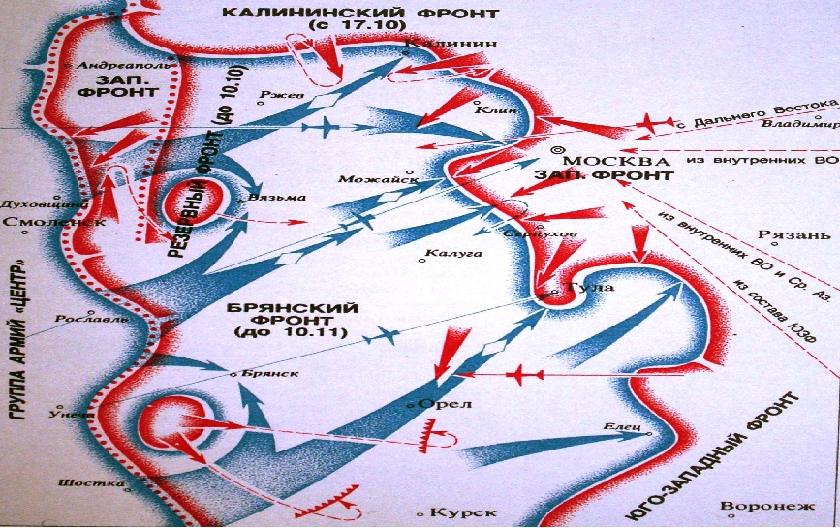
- Битва под Москвой в октябре 1941 - апреле 1942 года - одно из ключевых событий Великой Отечественной и второй мировой войны, во многом определившее их последующий ход.
- 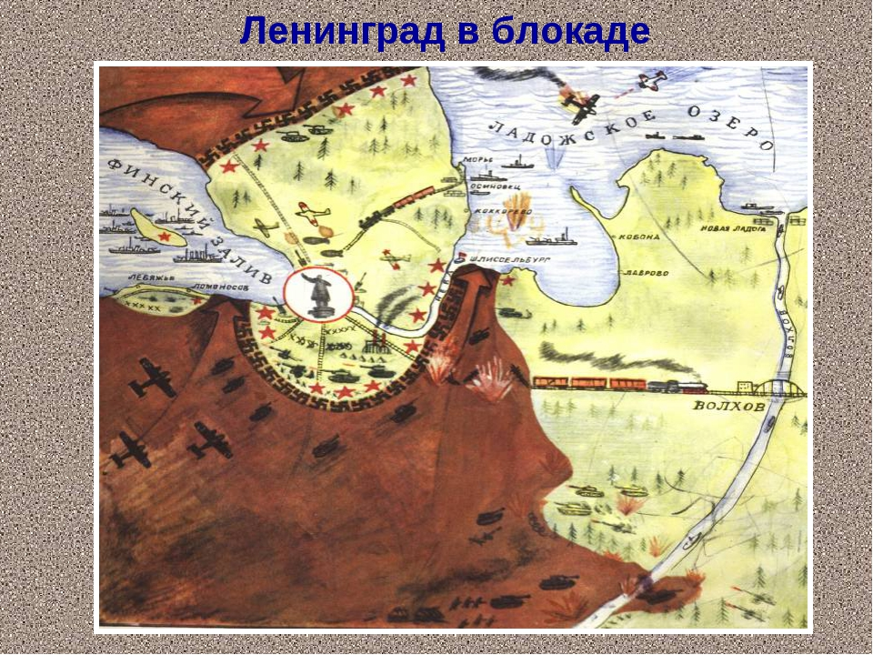Самое трагическое и страшное событие Великой Отечественной - Блокада Ленинграда (ныне Санкт-Петербург) длилась с 8 сентября 1941 года по 27 января 1944 года (блокадное кольцо было прорвано 18 января 1943 года) — 872 дня.
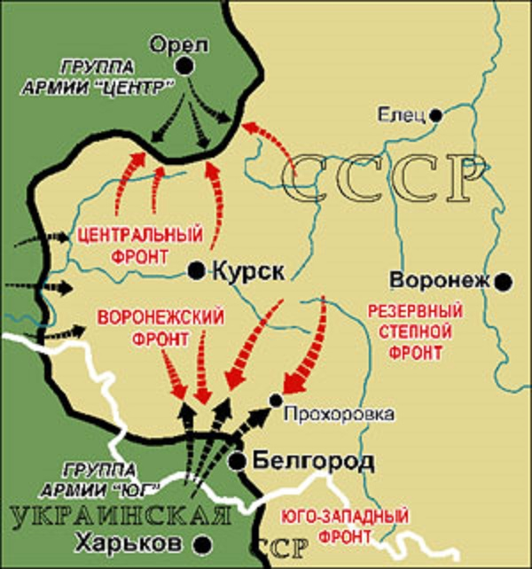
- Курская дуга - Курская битва занимает в Великой Отечественной войне особое место. Она продолжалась 50 дней и ночей, с 5 июля по 23 августа 1943 г. закончившаяся разгромом двух основных немецких группировок (орловской и белгородской). По своему ожесточению и упорству борьбы эта битва не имеет себе равных.
- Сталинградская битва (17.07.1942 г.- 02.02.1943 г.). 17 июля 1942 г. началась одна из величайших битв Великой Отечественной и второй мировой войны — Сталинградская битва, которая продолжалась 200 дней и ночей. Для Германии битва под Сталинградом была тягчайшим поражением в её истории, для России — её величайшей победой. Сталинградская битва положила начало коренному перелому в ходе Великой Отечественной войны.
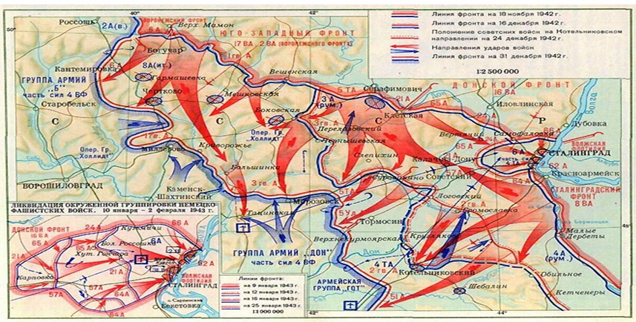
- 6 июня 1944 года началась крупнейшая десантная операция союзных войск стран антигитлеровской коалиции (США, Франция, Англия, Канада и др.) во Второй мировой войне — высадка в Нормандии (на севере Франции). Она ознаменовала открытие второго фронта в Европе, на который СССР рассчитывал еще в 1942 году.
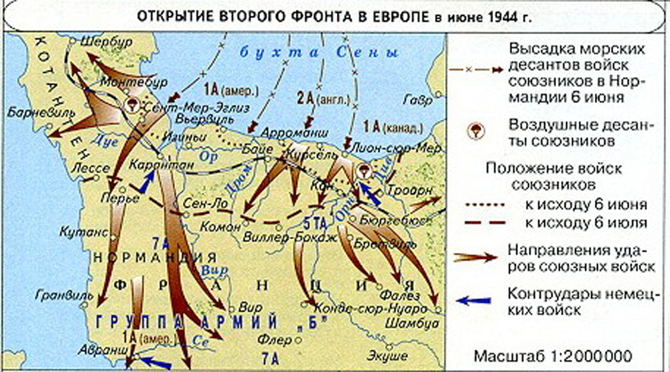
- Советские войска освобождали все европейские страны и дошли до столицы фашистской Германии – Берлин был взят 30 апреля 1945 года. Советские воины водрузили Красное Знамя (Знамя Победы) над рейхстагом в Берлине. Знамя было водружено разведчиками 150-й стрелковой дивизии М.А.Егоровым и М.В.Кантария. В этот же день Адольф Гитлер покончил с собой. (Со 2 августа 1934 г. Верховным главнокомандующим вермахта был рейхсканцлер Германии - Адольф Гитлер.)
Взятие Берлина и водружение Красного Знамени над рейхстагом было заключительным торжественным аккордом в победе над гитлеровской Германией.
9 мая объявлен Днем Победы в связи с тем, что 8 мая 1945 года в предместье Берлина - Карсхорсте в 22 часа 43 минуты по центрально-европейскому времени (9 мая в 0:43 по московскому времени) был подписан окончательный Акт о безоговорочной капитуляции фашистской Германии и ее вооруженных сил.
2 сентября 1945 года подписанием акта о капитуляции Японии Вторая мировая война закончилась.
20 ноября 1945 года начался Нюрнбергский процесс над группой главных германских нацистских военных преступников.
Нигде в мире нет, чтобы город носил почетное наименование «Город-Герой». В СССР их было двенадцать: Ленинград (ныне Санкт-Петербург), Одесса, Севастополь, Керчь, Брестская крепость, Москва, Киев, Минск, Новороссийск, Тула, Мурманск, Смоленск.
Брестская крепость.
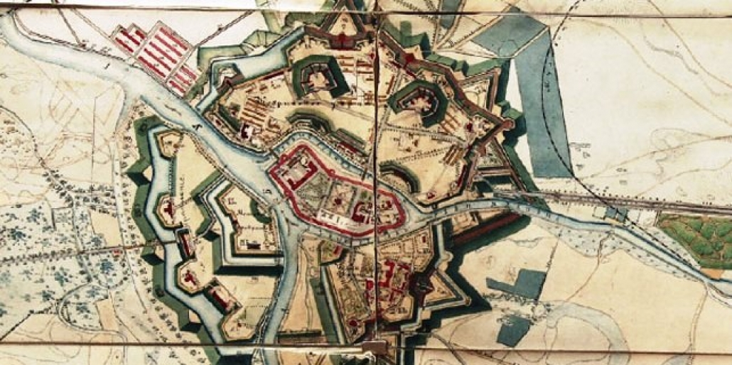
Оборона Брестской крепости – одно из самых первых крупных сражений советских войск с немецкими в период Великой Отечественной войны.
История.
Город Брест был включен в состав СССР в 1939 году (до этого был на территории Польши), в это же время крепость, находящаяся неподалеку от города, уже потеряла свое военное значение из-за частичных разрушений, потому что была построена в 19 веке, как часть системы укреплений на западных границах Российской Империи.
Штурм крепости.
Брест был первым советским пограничный гарнизоном, который прикрывал центральную магистраль, ведущую к Минску. Оборона Брестской крепости стала первым сражением, в котором советские войска показали свою полную готовность защищать Родину до последнего.
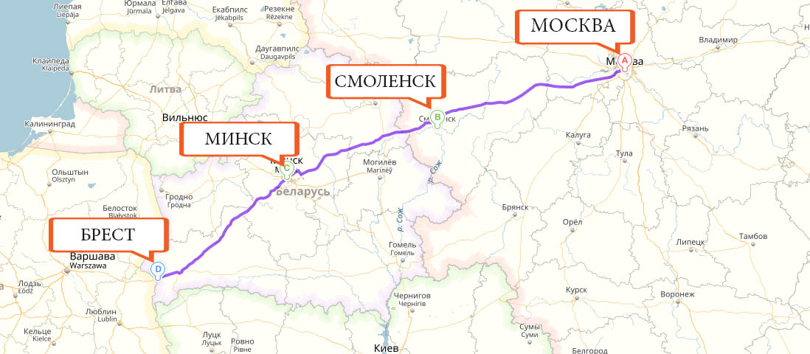
К моменту нападения Германии в крепости располагалось порядка 8000 военнослужащих, около 300 семей командующего состава, а также медицинский и обслуживающий персонал.
Штурм крепости начался на рассвете. Мощный артиллерийский обстрел, потом штурм. В основе лежал фактор внезапности. По расчетам немцев – крепость должна была взята к 12 часам этого же дня, однако планы не оправдались.
Покинуть крепость и занять позиции за ее пределами удалось лишь небольшой части солдат, остальные остались внутри – крепость была окружена. Несмотря на неожиданность нападения и гибель значительной части командования, советские солдаты проявили мужество и несгибаемую волю в борьбе с немецкими захватчиками. Они сопротивлялись до последнего.
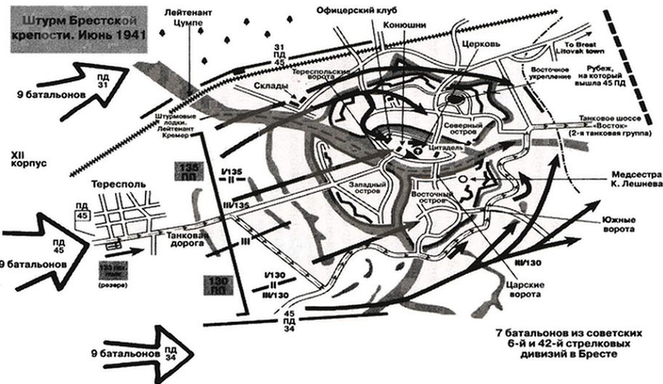

Оборона крепости.
22 июня было совершено 8 атак со стороны противника, немецкие войска понесли значительные потери. Была создана блокадная линия по периметру крепости, военные действия из штурма превратились в осаду.
23 июня утром немцы начали бомбардировку, после которой снова была произведена попытка штурмом взять крепость. Прорвавшиеся внутрь группы столкнулись с ожесточенным сопротивлением и штурм снова провалился, превратившись в затяжные бои. К вечеру этого же дня немцы снова понесли огромные потери.
Следующие несколько дней сопротивление продолжалось, несмотря на натиск немецких войск, артиллерийские обстрелы и предложения сдаться в плен. Советские войска не имели возможности пополнить свои ряды, поэтому сопротивление постепенно угасало, а силы солдат таяли, но, несмотря на это, взять крепость все еще не удавалось. Поставки продовольствия и воды были приостановлены, и защитники приняли решение, что женщины и дети должны сдаться, чтобы остаться в живых, однако часть женщин отказалась покидать крепость.
26 июня было предпринято еще несколько попыток прорваться в крепость, удалось это лишь малочисленным группам. Захватить большую часть крепости немцам удалось лишь к концу июня.
29 и 30 июня был совершен новый штурм, который сочетался с артобстрелами и бомбардировками. Основные группы оборонявшихся были захвачены или уничтожены, в результате чего оборона потеряла централизованность и распалась на несколько отдельных очагов, что в итоге и сыграло свою роль в сдаче крепости.
Однако, если проанализировать все имеющиеся данные, стоит отметить, что, заявив 30 июня о полном взятии крепости, командование 45-й дивизии откровенно поторопилось. По официальным советским данным, сопротивление в крепости продолжалось еще много недель. До 12 июля в Восточном форту продолжала сражаться небольшая группа бойцов во главе с Гавриловым. Жители Бреста рассказывали, что до конца июля или даже до первых чисел августа из крепости слышалась стрельба и гитлеровцы привозили оттуда в город, где был размещен их армейский госпиталь, своих раненых офицеров и солдат.

Итоги обороны Брестской крепости
Отбивая атаки гитлеровцев, они и думать не думали, что враг уже занял Минск, линия фронта сдвинулась на сотни километров вглубь СССР и танковые дивизии Гепнера и Гудериана рвутся к сердцу страны. Мужество защитников крепости в данном случае можно рассматривать совершенно автономно от всего хода боевых действий. Это один из уникальных случаев в истории войны, когда стратегические и тактические интересы ушли на второй план, а на первый выдвинулись личные качества людей и воинский долг.

Оставшиеся советские солдаты продолжали сопротивление вплоть до осени, несмотря на то, что крепость фактически была взята немцами, а оборона уничтожена – небольшие сражения продолжались до тех пор, пока не был уничтожен последний защитник крепости. В результате обороны Брестской крепости несколько тысяч человек были взяты в плен, остальные погибли. Сражения в Бресте стали примером мужества советских войск и вошли в мировую историю.
К более позднему времени относятся надписи, оставленные на стенах крепости ее защитниками: "Умрем, но из крепости не уйдем", "Я умираю, но не сдаюсь. Прощай, Родина. 20.11.41.". Показательно и то, что ни одно из знамен воинских частей, сражавшихся в крепости, не досталось немцам.

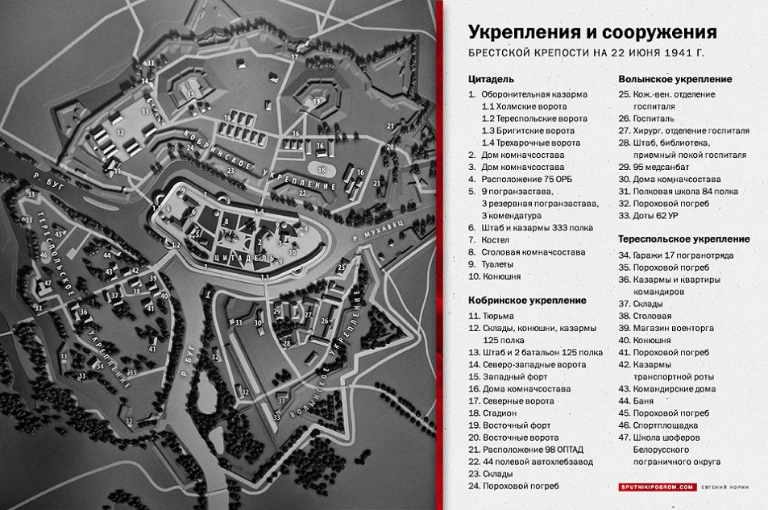
Герои брестской крепости.
О защите Брестской крепости, как и о многих других подвигах советских воинов в первые дни войны, страна долгое время ничего не знала, хотя, может, именно такие страницы ее истории способны были вселять веру в народ, оказавшийся на пороге смертельной опасности. В войсках, конечно, говорили о приграничных боях на Буге, но сам факт обороны крепости воспринимался, скорее, как легенда. Удивительно, но о подвиге брестского гарнизона стало известно благодаря как раз тому самому донесению штаба 45-й немецкой дивизии. Как боевая единица она просуществовала недолго - в феврале 1942 эту часть разгромили в районе Орла. В руки советских солдат попал и весь архив дивизии. "Боевое донесение о занятии Брест-Литовска" было переведено на русский язык, и выдержки из него опубликованы в 1942 году в газете "Красная звезда". Так, фактически из уст своего врага, советские люди впервые узнали подробности подвига героев Брестской крепости. Легенда стала былью.
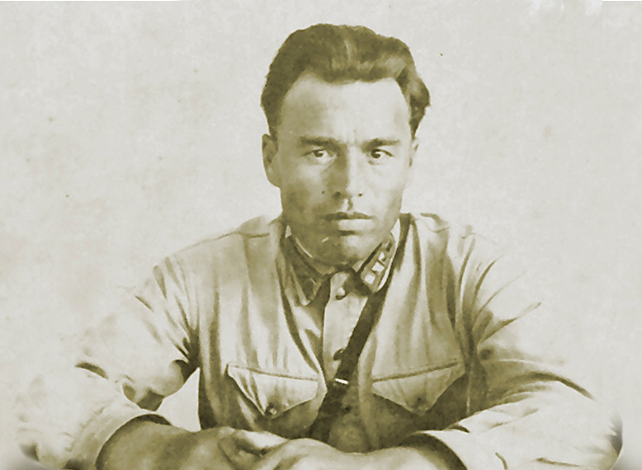

Майор Гаврилов
Командир 44-го стрелкового полка 42-й стрелковой дивизии майор Гаврилов Петр Михайлович в течение 2-х дней возглавлял оборону в районе Северных ворот Кобринского укрепления, а на третий день войны перешел в Восточный форт, где командовал сводной группой бойцов из различных подразделений в количестве около 400 человек. По свидетельству противника «...сюда нельзя было подступиться со средствами пехоты, так как превосходно организованный ружейный и пулеметный огонь из глубоких окопов и из подковообразного двора скашивал каждого приближающегося. Оставалось только одно решение - голодом и жаждой принудить русских сдаться в плен...» 30 июня после длительного обстрела и бомбежки гитлеровцы захватили большую часть Восточного форта, однако майор Гаврилов с небольшой группой бойцов продолжал сражаться там до 12 июля. На 32-й день войны после неравного боя с группой немецких солдат в Северо-Западном капонире Кобринского укрепления он в бессознательном состоянии попал в плен.
Освобожден советскими войсками в мае 1945 г. До 1946 года служил в Советской Армии. После демобилизации жил в Краснодаре.
В 1957 году за мужество и героизм при обороне Брестской крепости ему было присвоено звание Героя Советского Союза. Был почетным гражданином города Бреста. Умер в 1979 году. Похоронен в Бресте, на Гарнизонном кладбище, где ему поставлен памятник. Его именем названы улицы в Бресте, Минске, Пестрачах (в Татарии - на родине героя), теплоход, колхоз в Краснодарском крае.

Лейтенант Кижеватов
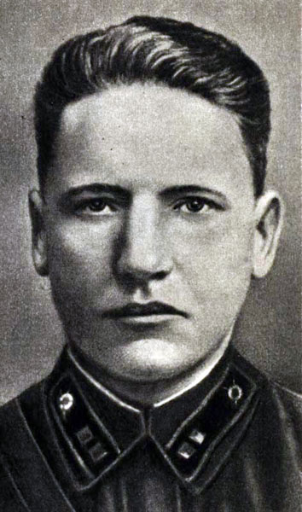
Начальник 9-й заставы 17-го Брестского Краснознаменного пограничного отряда лейтенант Андрей Митрофанович Кижеватов был одним из руководителей обороны в районе Тереспольских ворот. 22 июня лейтенант Кижеватов и воины его заставы с первых минут войны приняли бой с немецко-фашистскими захватчиками. Был несколько раз ранен. 29 июня с небольшой группой пограничников остался прикрывать группу прорыва и погиб в бою. Его именем названа погранзастава, где ему поставлен памятник, улицы в Бресте, Каменце, Кобрине, Минске.
В 1943 году фашистскими палачами была зверски расстреляна семья А.М. Кижеватова - жена Екатерина Ивановна, дети Ваня, Нюра, Галя и престарелая мать.

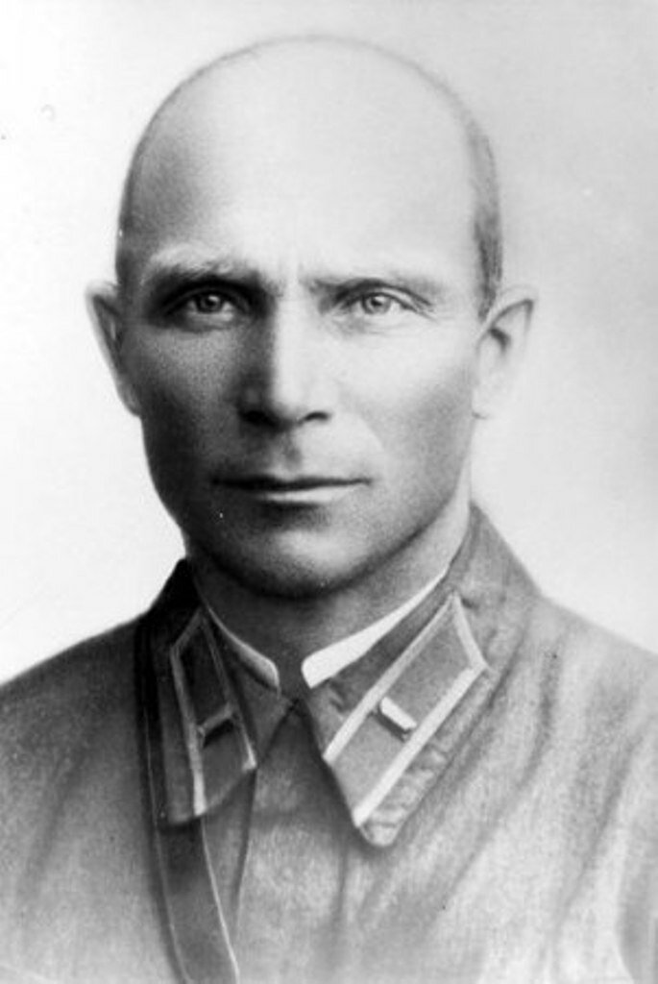
Организаторы обороны цитадели

Капитан Зубачев
Помощник командира по хозяйственной части 44-го стрелкового полка 42-й стрелковой дивизии капитан Зубачев Иван Николаевич, участник гражданской войны и боев с белофинами, с 24 июня 1941 г. стал командиром сводной боевой группы обороны Цитадели. 30 июня 1941 года, тяжелораненым и контуженным был захвачен в плен. Погиб в 1944 г. в лагере Хаммельбург. Посмертно награжден орденом Отечественной войны 1-й степени. Его именем названы улицы в Бресте, Жабинке, Минске.

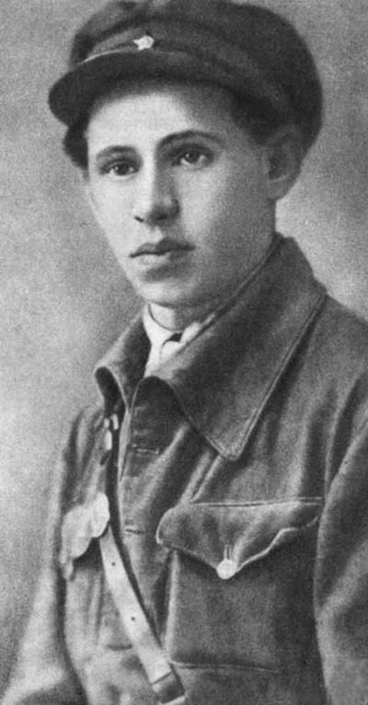Полковой комиссар Фомин
Заместитель командира по политчасти 84-го стрелкового полка 6-й Орловской стрелковой дивизии полковой комиссар возглавлял оборону вначале в расположении 84-го стрелкового полка (у Холмских ворот) и в здании Инженерного управления (в настоящее время остались его развалины в районе Вечного огня), организовал одну из первых контратак наших воинов.
24 июня приказом N1 была создан штаб обороны крепости. Командование возлагалось на капитана И.Н. Зубачева, его заместителем назначен полковой комиссар Фомин Ефим Моисеевич.
Приказ №1 был найден в ноябре 1950 г при разборке завалов казармы у Брестских ворот среди останков 34 советских воинов в планшете неопознанного командира. Здесь же было обнаружено знамя полка. Фомина гитлеровцы расстреляли у Холмских ворот. Посмертно награжден орденом Ленина. Похоронен под плитами Мемориала.
Его именем названы улицы в Минске, Бресте, Лиозне, швейная фабрика в Бресте.

Защитник Тереспольских ворот лейтенант Наганов
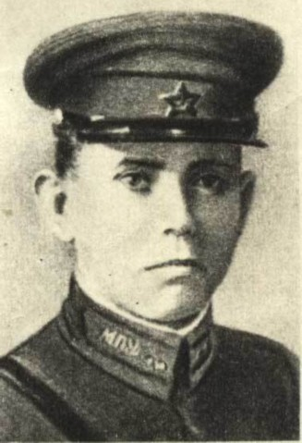Командир взвода полковой школы 333-го стрелкового полка 6-й Орловской стрелковой дивизии лейтенант Наганов Алексей Федорович на рассвете 22 июня 1941 года с группой бойцов занял оборону в водонапорной трехэтажной башне над Тереспольскими воротами. Погиб в бою в тот же день. В августе 1949 года были обнаружены в руинах останки Наганова и его 14 боевых друзей.
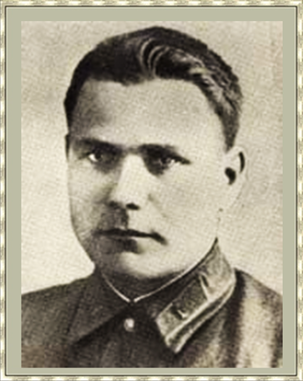Урна с прахом А.Ф. Наганова захоронена в Некрополе мемориала. Награжден орденом Отечественной войны 1-й степени посмертно.
Его именем названы улицы в Бресте и в Жабинке. В Бресте ему поставлен памятник.

Защитники Кобринского укрепления

Капитан Шабловский
Защитник Кобринского предмостного укрепления капитан Шабловский Владимир Васильевич, командир батальона 125-го стрелкового полка 6-й Орловской стрелковой дивизии, расквартированного в Брестской крепости, на рассвете 22 июня 1941 года возглавил оборону в районе Западного форта и домов комсостава на Кобринском укреплении. Около 3-х суток фашисты вели осаду жилых зданий.
Участие в их обороне принимали женщины и дети. Фашистам удалось пленить горстку израненных воинов. Среди них оказался капитан Шабловский вместе с женой Галиной Корнеевной и детьми. Когда пленных вели через мост над обводным каналом, Шабловский оттолкнул конвоира плечем и крикнув: «За мной!», бросился в воду. Автоматная очередь оборвала жизнь патриота. Капитан Шабловский посмертно награжден орденом Отечественной войны 1 степени. Его именем названы улицы в Минске и Бресте.
Зимой 1943/44 года гитлеровцы замучили Галину Корнеевну Шабловскую - мать четверых детей.

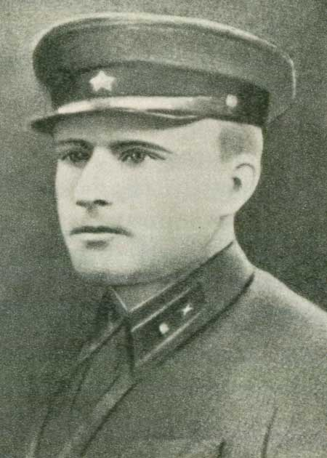
Лейтенант Акимочкин, политрук Нестерчук
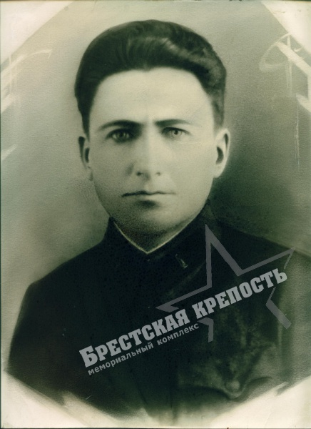
Начальник штаба 98-го отдельного противотанкового артиллерийского дивизиона лейтенант Акимочкин Иван Филиппович организовал вместе с заместителем командира дивизиона по политической части старшим политруком Нестерчуком Николаем Васильевичем оборонительные позиции на Восточных валах Кобринского укрепления (возле «Звезды»). Здесь были установлены уцелевшие пушки и пулеметы. В течение 2-х недель герои удерживали Восточные валы, разгромили колонну вражеских войск, двигавшуюся по шоссе. 4 июля 1941 года тяжелораненого Акимочкина схватили фашисты и, обнаружив в гимнастерке партийный билет, расстреляли. Посмертно награжден орденом Отечественной войны 1-й степени. Его именем названа улица в Бресте.
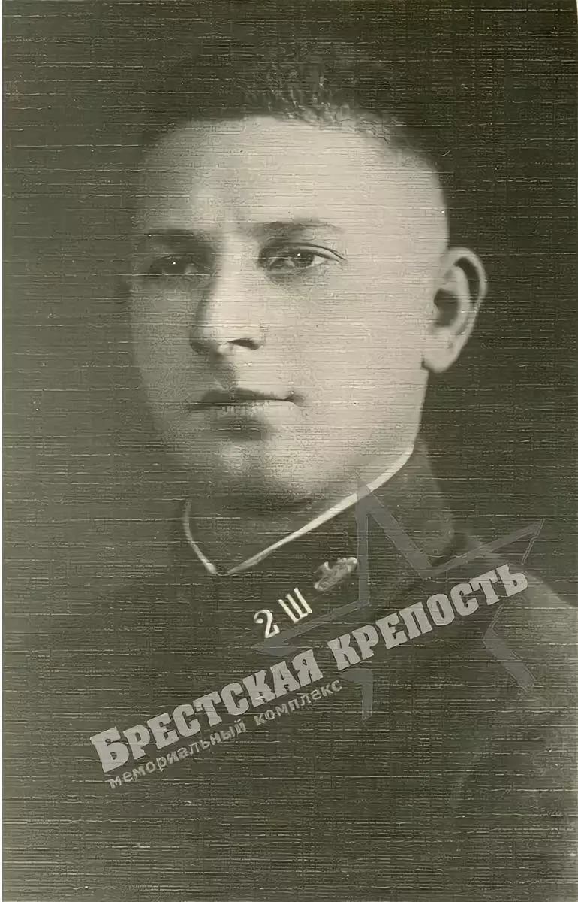
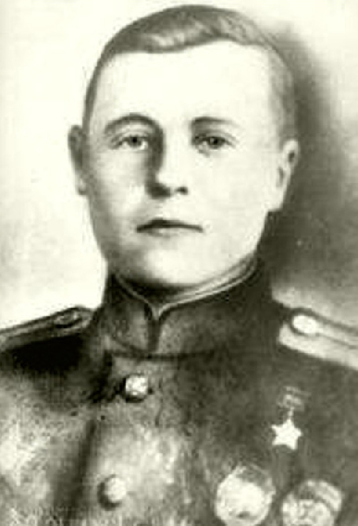
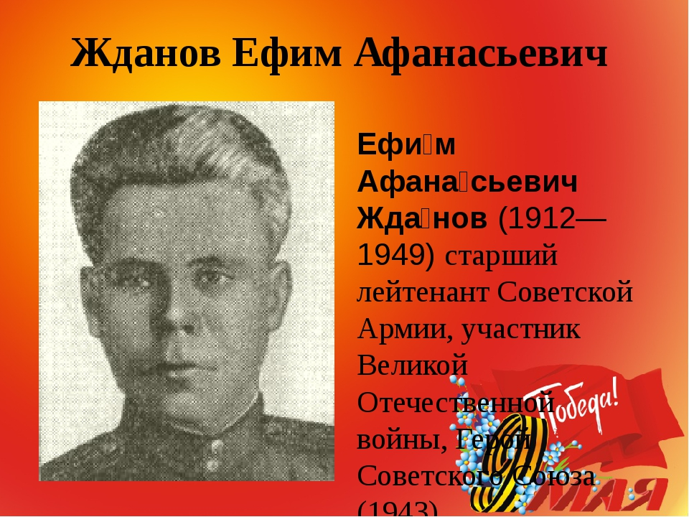Оборона Тереспольского укрепления

Ст. лейтенант Мельников, Ст. лейтенант Черный, лейтенант Жданов

Под прикрытием артиллерийского огня на рассвете 22 июня передовому отряду 45-й пехотной дивизии врага удалось прорваться через Тереспольские ворота в Цитадель. Однако защитники остановили дальнейшее продвижение противника на этом участке и несколько дней прочно удерживали занятые позиции. Здесь сражались группа начальника курсов шоферов ст. л-та Мельникова Федора Михайловича, 80 пограничников во главе с лейтенантом Ждановым и бойцы транспортной роты во главе со старшим лейтенантом Черным Акимом Степановичем - всего около 300 чел.
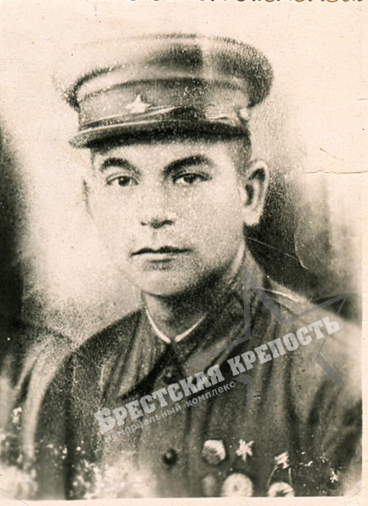
Потери немцев здесь, по их собственному признанию, «особенно офицеров, приняли прискорбные размеры... Уже в первый день войны на Тереспольском укреплении были окружены и разгромлены штабы двух немецких частей, убиты командиры частей». В ночь с 24 на 25 июня объединенная группа ст. лейтенантов Мельникова и Черного совершила прорыв на Кобринское укрепление. Курсанты во главе с лейтенантом Ждановым Ефимом Афанасьевичем продолжали сражаться на Тереспольском укреплении и 30 июня пробились в Цитадель. 5 июля бойцы решили идти на соединение с Красной Армией. Прорваться из осажденной крепости удалось только троим - Мясникову, Сухорукову и Никулину.
Курсант окружных курсов шоферов погранвойск Мясников Михаил Иванович сражался на Тереспольском укреплении и в Цитадели до 5 июля 1941 года. С группой пограничников прорвался из вражеского кольца и, отходя белорусскими лесами, соединился с частями Советской Армии в районе Мозыря. За героизм, проявленный в боях при освобождении города Севастополя, старшему лейтенанту Мясникову М.И. было присвоено звание Героя Советского Союза.
Старший лейтенант Черный Аким Степанович, командир транспортной роты 17-го Краснознаменного пограничного отряда. Один из руководителей обороны на Тереспольском укреплении. В ночь на 25 июня вместе с группой старшего лейтенанта Мельникова пробился на Кобринское укрепление. 28 июня контуженым был захвачен в плен. Прошел фашистские лагеря: Бяла-Подляска, Хаммельбург. Принимал участие в деятельности подпольного антифашистского комитета в лагере Нюрнберг. Освобожден из плена в мае 1945 года.

Оборона Волынского укрепления

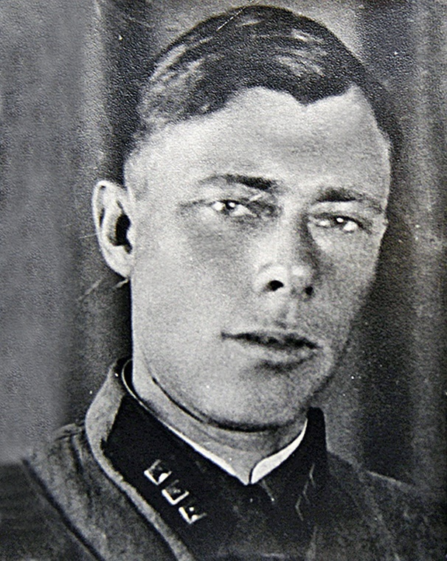
Cтарший политрук Кислицкий, военврач II ранга Бабкин, комиссар Богатеев
На Волынском укреплении размещались госпитали 4-й армии и 25-го стрелкового корпуса, 95-й медико-санитарный батальон 6-й стрелковой дивизии и полковая школа 84-го стрелкового полка. У Южных ворот укрепления сдерживали натиск врага курсанты полковой школы 84-го стрелкового полка под руководством старшего политрука Кислицкого Л.Е.
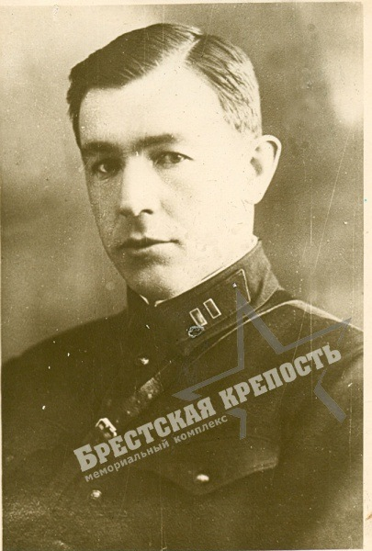
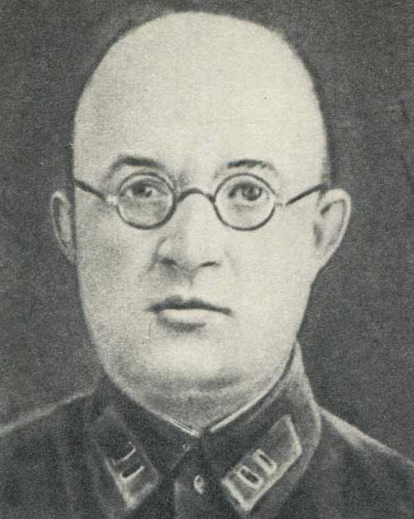
Здание госпиталя немцы захватили к полудню 22 июня 1941 г. Начальник госпиталя военврач 2-го ранга Бабкин Степан Семенович и батальонный комиссар Богатеев Николай Семенович, спасая больных и раненых, геройски погибли, отстреливаясь от врага.
Группа курсантов полковой школы младших командиров с частью больных из госпиталя и бойцами, прибывшими из Цитадели, сражалась до 27 июня.

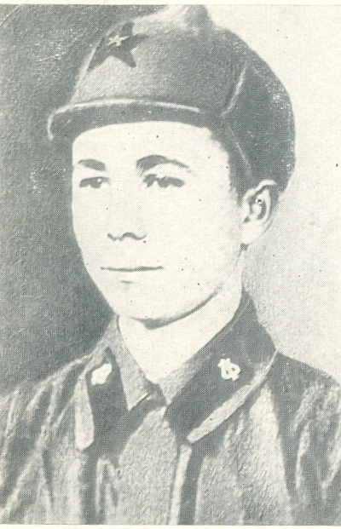
Воспитанники музыкантских взводов

Петя Васильев
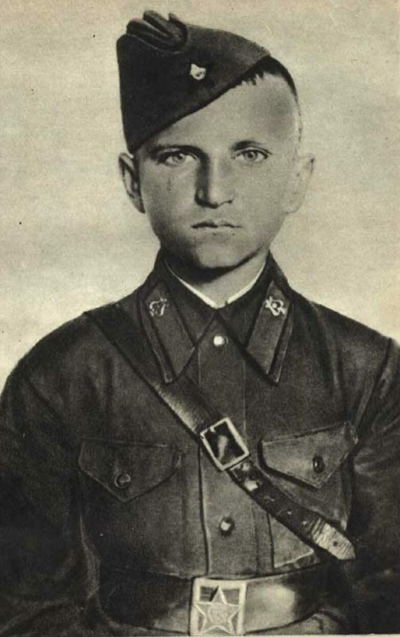
Воспитанник музыкантского взвода Петя Васильев с первых минут войны помогал вытаскивать боеприпасы из разрушенных складов, доставлял продукты из полуразрушенного магазина, выполнял задания по разведке, добывал воду. Участвуя в одной из атак по освобождению красноармейского клуба (церкви), заменил погибшего пулеметчика. Меткий огонь Пети заставил фашистов залечь, а потом побежать назад. В этом бою семнадцатилетний герой был смертельно ранен. Посмертно награжден орденом Отечественной войны 1-й степени. Захоронен в Некрополе Мемориала.

Петр Клыпа
Воспитанник музыкантского взвода Клыпа Петр Сергеевич сражался у Тереспольских ворот Цитадели до 1-го июля. Доставлял бойцам боеприпасы и продукты, добывал воду для детей, женщин, раненых и сражающихся защитников крепости. Вел разведку. За бесстрашие и смекалку бойцы назвали Петю «Брестским Гаврошем». Во время прорыва из крепости попал в плен. Бежал из тюрьмы, но был схвачен и угнан на работы в Германию. После освобождения служил в Советской Армии. За мужество и героизм, проявленные в дни обороны Брестской крепости награжден орденом Отечественной войны 1-й степени.

Женщины в обороне Брестской крепости

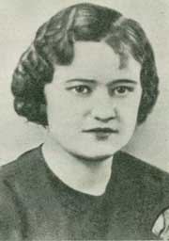
Вера Хорпецкая
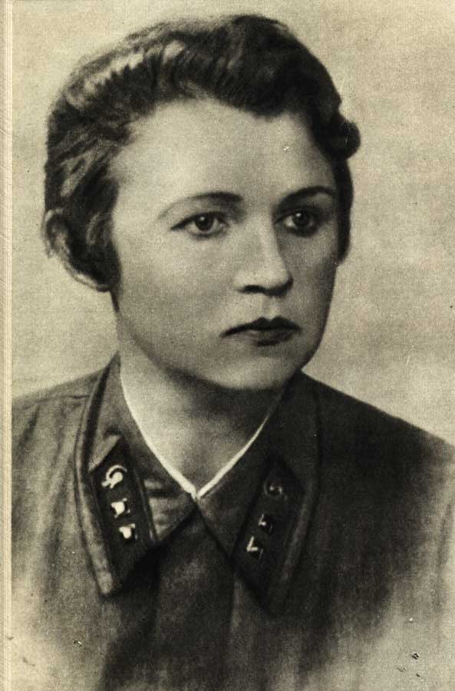
«Верочка» - так называли ее все в госпитале. Девушка с Минщины 22 июня вместе с батальонным комиссаром Богатеевым выносила больных из горящего здания. Когда узнала, что в густом кустарнике, где была позиция пограничников, много раненых, она метнулась туда. Перевязки: одна, другая, третья - и воины снова уходят на линию огня. А гитлеровцы все сжимают кольцо. Из-за куста вынырнул фашист с автоматом на перевес, за ним другой, Хорецкая подалась вперед, прикрыв собой обессилевшего воина. Треск автоматной очереди слился с последними словами девятнадцатилетней девушки. Она приняла смерть в бою. Захоронена в Некрополе Мемориала.

Раиса Абакумова
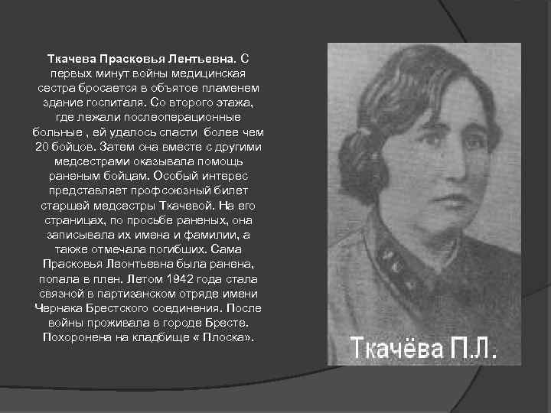
В Восточном форту в укрытии был организован перевязочный пункт. Его возглавила военфельдшер Раиса Абакумова. Из-под огня противника она выносила на себе тяжелораненых бойцов, в укрытиях оказывала им медицинскую помощь.

Прасковья Ткачева
Медсестра Прасковья Леонтьевна Ткачева с первых минут войны бросается в дым объятого пламенем госпиталя. Со второго этажа, где лежали послеоперационные больные, ей удалось спасти более двадцати человек. Затем после тяжелого ранения попала в плен. Летом 1942 г. стала связной в партизанском отряде имени Чернака.

Можно смело утверждать, что расчет врага на внезапность не оправдался; оборонительными боями, контратаками советские воины сковали силы противника, нанесли ему большие потери. При этом нужно учитывать, что с самого начала обороны защитники крепости испытывали острый недостаток воды и продовольствия, что не могло не сказаться на физическом состоянии бойцов.
Последние дни борьбы овеяны легендами. К этим дням относятся надписи, оставленные на стенах крепости ее защитниками: "Умрем, но из крепости не уйдем", "Я умираю, но не сдаюсь. Прощай, Родина. 20.11.41 г.". Выцарапанные на стене казармы то ли клинком, то ли другим металлическим предметом, эти слова стали символом защитников Брестской крепости.

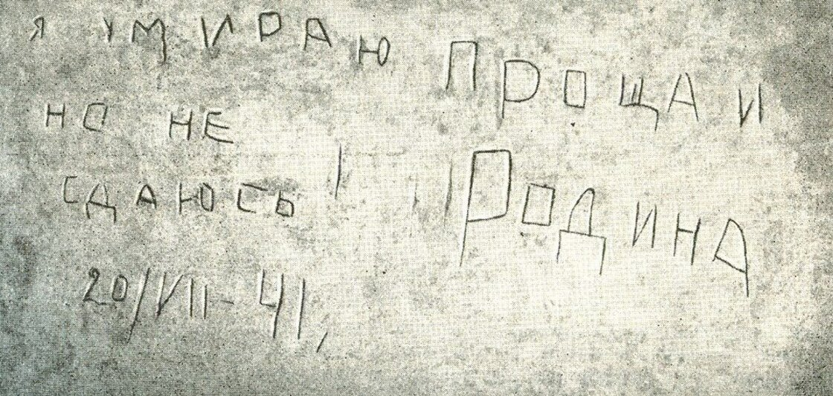
Как увековечили героев
в мемориале Брестской крепости

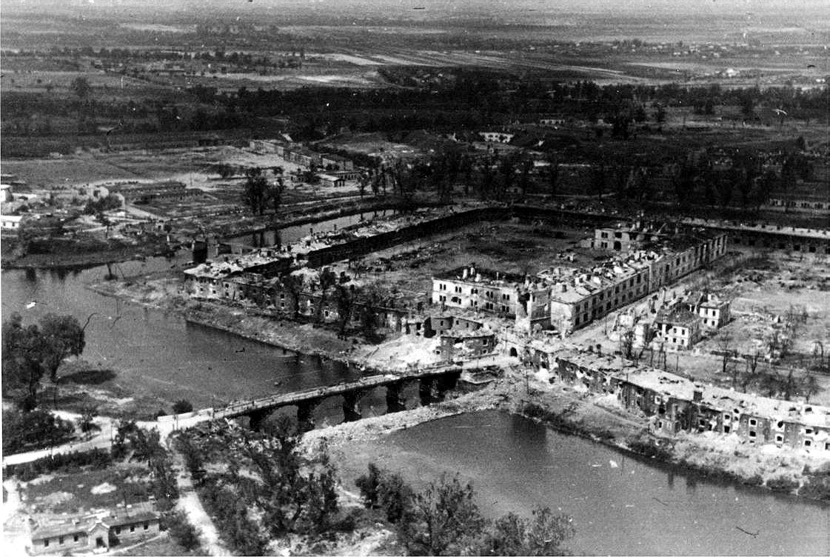
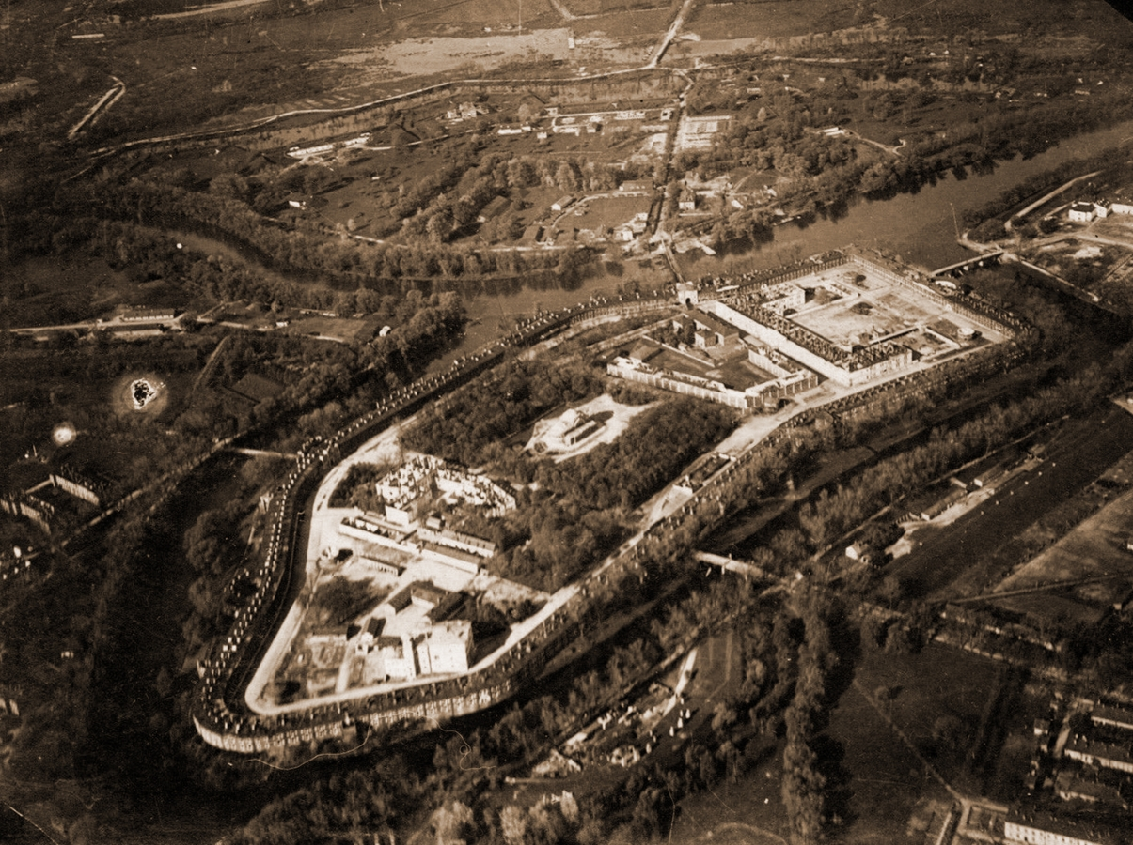
Защитников крепости было около 8 тысяч, а вовсе не "горсточка", и это не умаляет их славы, а наоборот, показывает, что героев было немало. 962 воина похоронены под плитами крепости.
Мужество и героизм защитников Брестской крепости остались невоспетыми вплоть до смерти Сталина в СССР – словно бы не замечали подвига гарнизона цитадели. Крепость пала, и многим из ее защитников пришлось сдаться в плен (многие не могли стоять, были без сознания) – в глазах сталинистов это рассматривалось как позорное явление. А потому не было никаких героев Бреста. Крепость просто вычеркнули из анналов военной истории, стерев имена рядовых и командиров.
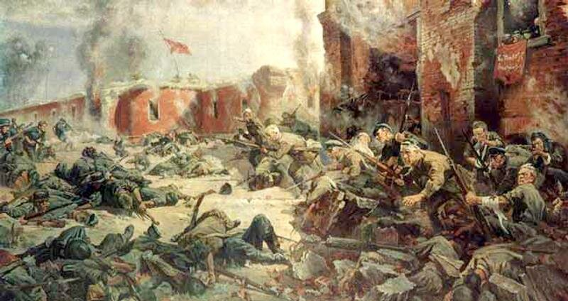
В 1948 году в «Огоньке» появилась статья писателя Михаила Златогорова «Брестская крепость»; в 1951 году художник Пётр Кривоногов написал картину «Защитники Брестской крепости».

В 1956 г. мир наконец узнал, кто руководил обороной цитадели. Много времени прошло, прежде чем имена героев Бреста были вписаны в советскую историю. Они заслужили свое место там. То, как они сражались, их непоколебимое упорство, преданность долгу, храбрость, проявляемая ими вопреки всему, – все это было вполне типично для советских солдат.
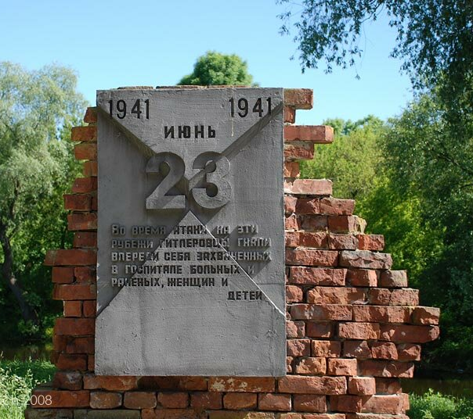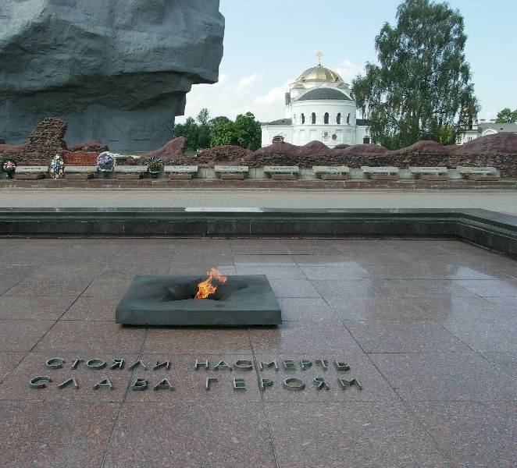

Заслуга восстановления памяти героев крепости во многом принадлежит писателю и историку Сергею Сергеевичу Смирнову, а также поддержавшему его инициативу Константину Михайловичу Симонову. В 1955 году опубликована героическая драма Сергея Смирнова «Крепость над Бугом» (журнал Знамя №9); в 1956 году выходят документальная повесть Сергея Смирнова «Брестская крепость», а на экраны мира художественный фильм по сценарию Константина Симонова «Бессмертный гарнизон» (почётный диплом МКФ в Венеции).
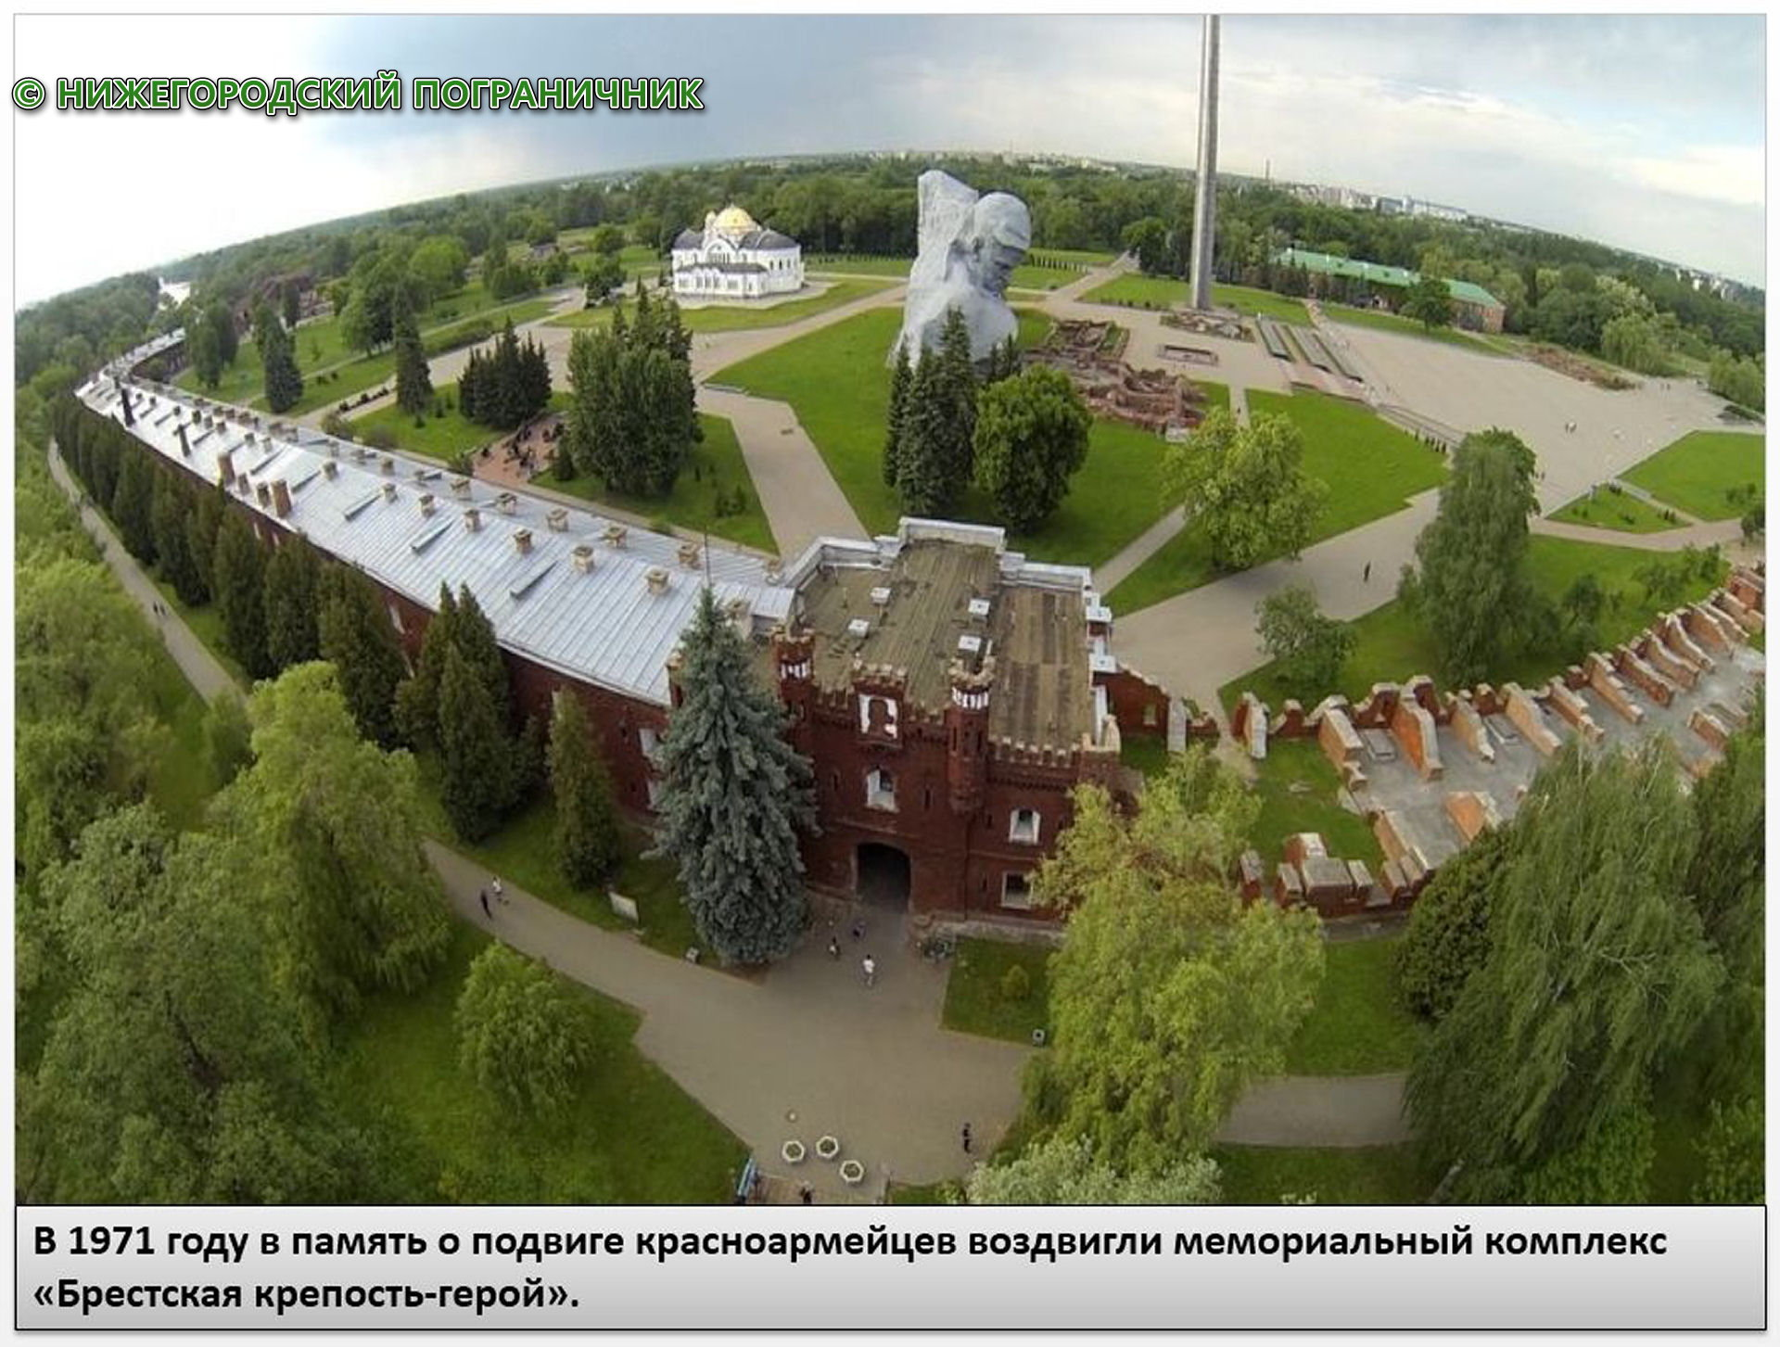
8 мая 1965 года Брестской крепости присвоено звание крепость-герой, с вручением ордена Ленина и медали "Золотая Звезда". С 1971 года является мемориальным комплексом. Мемориал «Брестская крепость-герой» построен по проектам скульптора Александра Павловича Кибальникова. К площади Церемониалов примыкают здание Музея обороны Брестской крепости и руины Белого дворца.
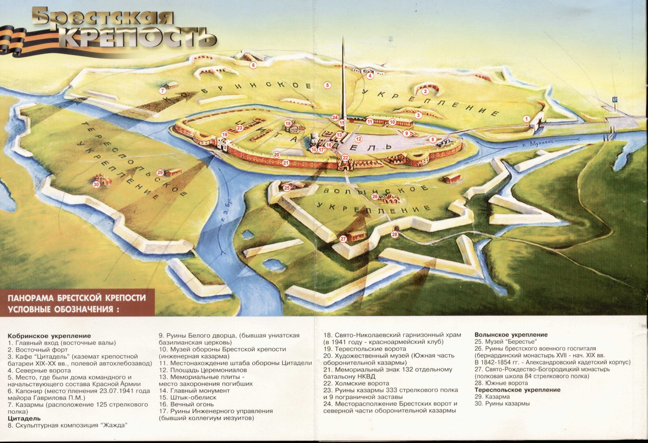

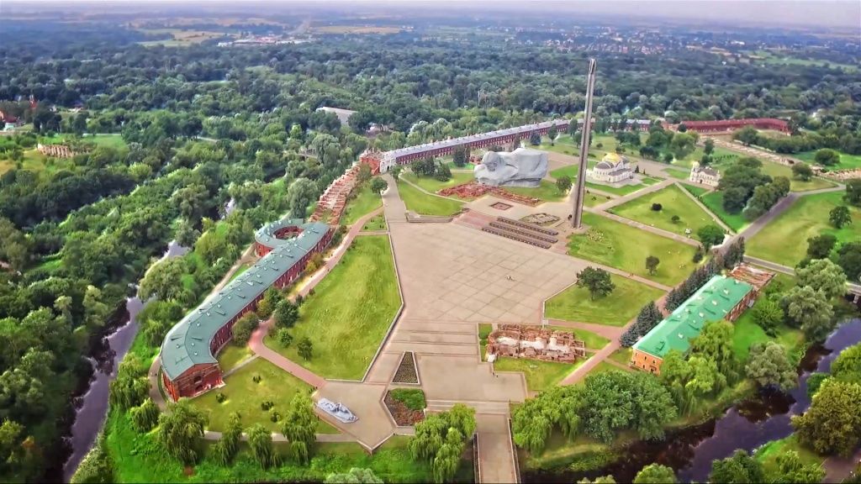
Обороне Брестской крепости посвящён целый ряд художественных фильмов: «Бессмертный гарнизон» (1956), «Битва за Москву» (фильм первый «Агрессия», одна из сюжетных линий, 1985); «Я — русский солдат» (по книге Бориса Васильева «В списках не значился», 1995), совместный российско-белорусский «Брестская крепость» (2010), а также документальный «Брестская крепость. Пересечение войск», снятый Михаилом Глушиным в 2009 г. В 2010 году выпущен телефильм Алексея Пивоварова «Брест. Крепостные герои».

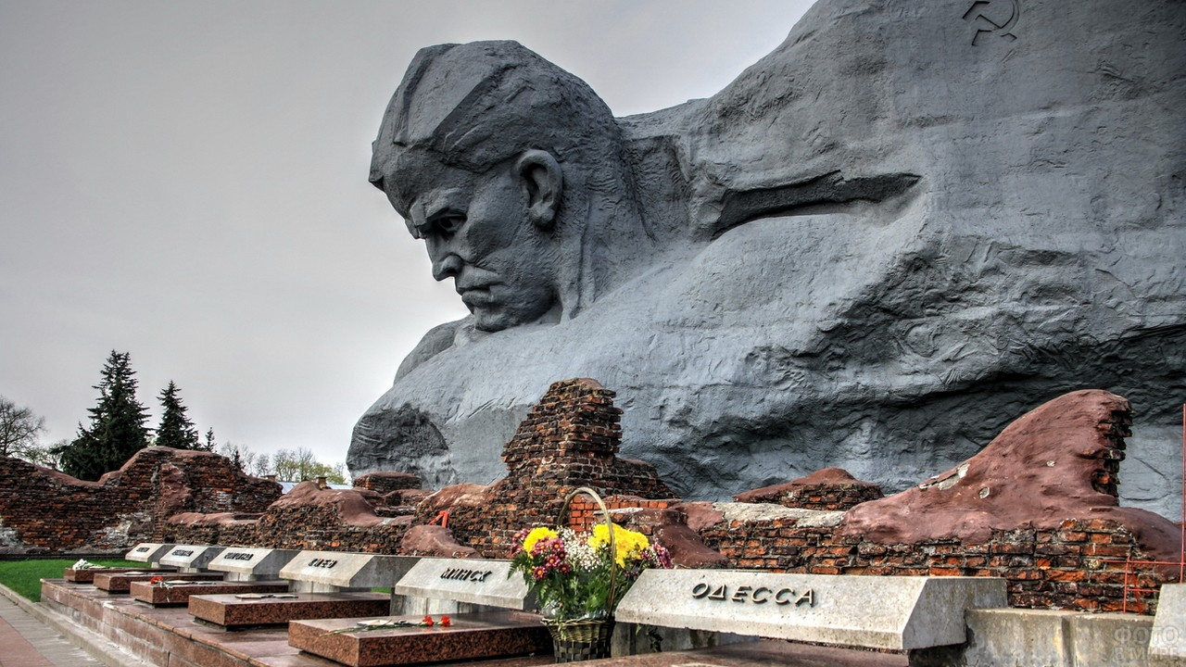

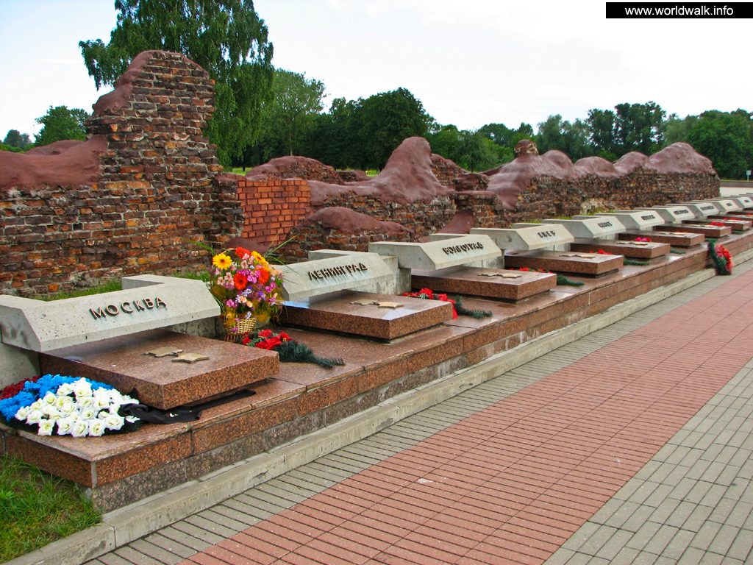

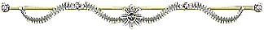

Сергей Алексеев. «100 рассказов о войне». Брестская крепость.

Какими они были, - люди, отстоящие свободу и независимость, и уничтожившие фашистскую чуму?
Талант известного писателя Сергея Алексеева позволяет нам увидеть их, как живых, и запомнить навсегда.
Книга, на которой выросли поколения юных читателей.
Книга, в которой героический подвиг нашего народа в Великой Отечественной войне поведан не сухим, казенным языком фактов, но многоголосьем реальных людей, переживших славные и страшные годы 1941-1945.

Глава первая

КОНЕЦ БЛИЦКРИГА

БРЕСТСКАЯ КРЕПОСТЬ
Брестская крепость стоит на границе. Атаковали ее фашисты в первый же день войны.
Не смогли фашисты взять Брестскую крепость штурмом. Обошли ее слева, справа. Осталась она у врагов в тылу.
Наступают фашисты. Бои идут под Минском, под Ригой, под Львовом, под Луцком. А там, в тылу у фашистов, не сдается, сражается Брестская крепость.
Трудно героям. Плохо с боеприпасами, плохо с едой, особенно плохо с водой у защитников крепости.
Кругом вода - река Буг, река Муховец, рукава, протоки. Кругом вода, но в крепости нет воды. Под обстрелом вода. Глоток воды здесь дороже жизни.
Воды! - несется над крепостью.
Нашелся смельчак, помчался к реке. Помчался и сразу рухнул. Сразили враги солдата. Прошло время, еще один отважный вперед рванулся. И он погиб. Третий сменил второго. Не стало в живых и третьего.
От этого места недалеко лежал пулеметчик. Строчил, строчил пулемет, и вдруг оборвалась очередь. Перегрелся в бою пулемет. И пулемету нужна вода.
Посмотрел пулеметчик - испарилась от жаркого боя вода, опустел пулеметный кожух. Глянул туда, где Буг, где протоки. Посмотрел налево, направо.
Эх, была не была.
Пополз он к воде. Полз по-пластунски, змейкой к земле прижимался. Все ближе к воде он, ближе. Вот рядом совсем у берега. Схватил пулеметчик каску. Зачерпнул, словно ведром, воду. Снова змейкой назад ползет. Все ближе к своим, ближе. Вот рядом совсем. Подхватили его друзья.
Водицу принес! Герой!
Смотрят солдаты на каску, на воду. От жажды в глазах мутится. Не знают они, что воду для пулемета принес пулеметчик. Ждут, а вдруг угостит их сейчас солдат - по глотку хотя бы.
Посмотрел на бойцов пулеметчик, на иссохшие губы, на жар в глазах.
Подходи, - произнес пулеметчик.
Шагнули бойцы вперед, да вдруг…
Братцы, ее бы не нам, а раненым, - раздался чей-то голос.
Остановились бойцы.
Конечно, раненым!
Верно, тащи в подвал!
Отрядили солдаты бойца в подвал. Принес он воду в подвал, где лежали раненые.
Братцы, - сказал, - водица…
Получай, - протянул он солдату кружку.
Потянулся было солдат к воде. Взял уже кружку, да вдруг:
Нет, не мне, - произнес солдат. - Не мне. Детям тащи, родимый.
Понес боец воду детям. А надо сказать, что в Брестской крепости вместе со взрослыми бойцами находились и женщины и дети - жены и дети военнослужащих.
Спустился солдат в подвал, где были дети.
А ну, подходи, - обратился боец к ребятам. - Подходи, становись, - и, словно фокусник, из-за спины вынимает каску.
Смотрят ребята - в каске вода.
Бросились дети к воде, к солдату.
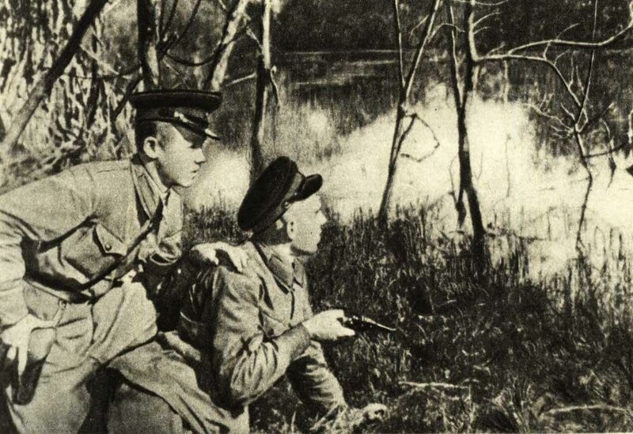Взял боец кружку, осторожно налил на донышко. Смотрит, кому бы дать. Видит, рядом малыш с горошину.
На, - протянул малышу.
Посмотрел малыш на бойца, на воду.
Папке, - сказал малыш. - Он там, он стреляет.
Да пей же, пей, - улыбнулся боец.
Нет, - покачал головой мальчонка. - Папке. - Так и не выпил глотка воды.
И другие за ним отказались.
Вернулся боец к своим. Рассказал про детей, про раненых. Отдал он каску с водой пулеметчику.
Посмотрел пулеметчик на воду, затем на солдат, на бойцов, на друзей. Взял он каску, залил в металлический кожух воду. Ожил, заработал, застрочил пулемет.
Прикрыл пулеметчик бойцов огнем. Снова нашлись смельчаки. К Бугу, смерти навстречу, поползли. Вернулись с водой герои. Напоили детей и раненых.
Отважно сражались защитники Брестской крепости. Но становилось их все меньше и меньше. Бомбили их с неба. Из пушек стреляли прямой наводкой. Из огнеметов.
Ждут фашисты - вот-вот, и запросят пощады люди. Вот-вот, и появится белый флаг.
Ждали, ждали - не виден флаг. Пощады никто не просит.
Тридцать два дня не умолкали бои за крепость «Я умираю, но не сдаюсь. Прощай, Родина!» - написал на стене штыком один из последних ее защитников.
Это были слова прощанья. Но это была и клятва. Сдержали солдаты клятву. Не сдались они врагу.
Поклонилась за это страна героям. И ты на минуту замри, читатель. И ты низко поклонись героям.
Заключение.
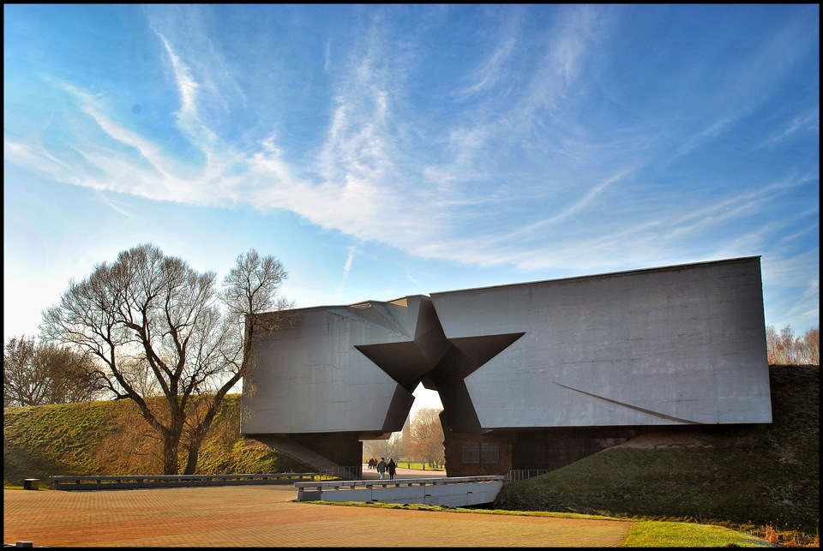
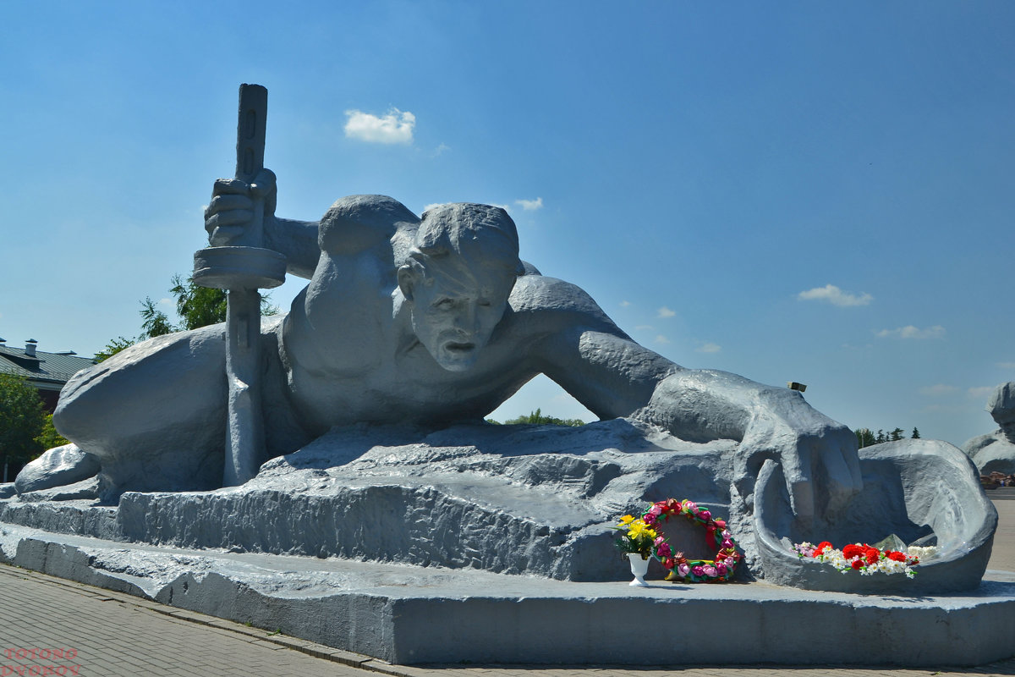
Вывод: мы выполнили цель и задачи поставленные перед нами. Мы узнали о Великой Отечественной войне, когда и как она происходила, узнали героев и рассказали о них. Сделали макет брестской крепости для наглядного изучения.

Мы помним всех!
кто не вернулся с той далёкой и страшной войны,
кто был на ней, но не дожил до сегодняшнего дня,
кто победил, чтобы мы все сейчас жили спокойно!
Оглавление:
- Цель и задачи проекта 1
- Введение.
- Понятие СССР 2
- Карта СССР 3
- Хронология второй мировой войны
- Начало войны. Границы стран до начала войны 4
- Начало войны в СССР 4
- План захвата СССР Германией 5
- Оборона брестской крепости 5
- Битва под Москвой 6
- Блокада Ленинграда 6
- Курская дуга 6
- Сталинградская битва 6
- Открытие второго фронта 7
- Взятие Берлина 7
- Окончание войны. Границы стран после начала войны 8
- Брестская крепость.
- История 9
- Штурм крепости 9
- Оборона крепости 10
- Итоги обороны 11
- Герои брестской крепости
Майор Гаврилов 13
Лейтенант Кижеватов 14
- Организаторы обороны цитадели
Капитан Зубачев 15
Полковой комиссар Фомин 15
Защитник Тереспольских ворот лейтенант Наганов 16
- Защитники Кобринского укрпления
Капитан Шабловский 16
Лейтенант Акимочкин 17
Политрук Нестерчук 17
- Оборона Тереспольского укрепления
Старший лейтенант Мельников 18
Лейтенант Жданов 18
Старший лейтенант Черный 18
Курсант окружных курсов шоферов Мясников 19
- Оборона Волынского укрепления
Старший политрук Кислицкий 20
Военврач I ранга Бабкин 20
Комиссар Богатеев 20
- Воспитанники музыкальных взводов
Петя Васильев 21
Петр Клыпа 21
- Женщины в обороне
Вера Хорпецкая 22
Раиса Абакумова 22
Прасковья ткачева 23
- Как увековечили героев в мемориале Брестской крепости 25
- Сергей Алексеев. «100 рассказов о войне» Брестская крепость 30
- Заключение. Выводы 33
- Оглавление 34

